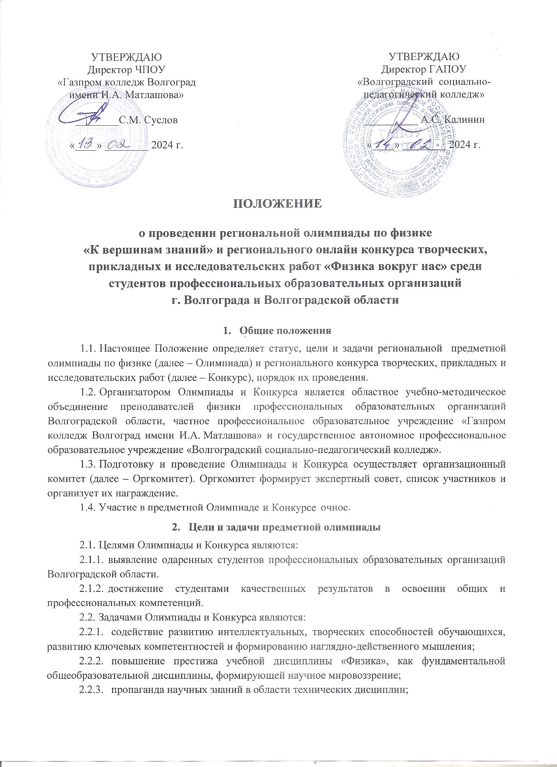
    - содействие повышению престижа профессиональных образовательных организаций региона.
- Участники Олимпиады
  - Участниками Олимпиады являются студенты I курса, обучающиеся на базе основного общего образования, профессиональных образовательных организаций г.Волгограда и Волгоградской области.
  - Учебное заведение выставляет на Олимпиаду одну команду.
  - Минимальное количество участников Олимпиады от одной профессиональной образовательной организации – 2 человека. Если в учебном заведении работает несколько преподавателей физики, то каждый педагог может выставить только 1 участника, при этом общее количество участников от одной образовательной организации не может превышать 5 человек.
  - Олимпиада проводится в очном формате.
- Участники конкурса
  - Участниками Конкурса являются студенты I курса, обучающиеся на базе основного общего образования, профессиональных образовательных организаций г.Волгограда и Волгоградской области.
  - Количество работ представленных на Конкурс от одного преподавателя физики – 1 работа. От одной профессиональной образовательной организаций количество работ не может превышать 3-х работ. Руководителем конкурсной работы может быть как один педагог, так и группа педагогов.
  - Конкурс проводится в дистанционном формате, без присутствия участников.
- Функции организационного комитета
Функциями Оргкомитета являются:
- формирование состава экспертного совета Олимпиады и Конкурса;
- определение порядка проведения, регламента работы Олимпиады и Конкурса;
- подготовка необходимой для проведения Олимпиады и Конкурса документации;
- разработка тематики вопросов, практических заданий для участников предметной олимпиады;
- рассылка информации об Олимпиаде и Конкурсе;
- принятие и рассмотрение заявок в соответствии с настоящим Положением;
- организация работы экспертного совета.
- Функции экспертного совета Олимпиады
Функциями экспертного совета Олимпиады являются:
- разработка системы критериев оценки конкурсных работ участников Олимпиады;
- проверка конкурсных работ участников Олимпиады и оценка их в соответствии с выработанными критериями;
- анализ итогов Олимпиады совместно с представителями участников;
- определение победителей Олимпиады.
- Порядок и условия проведения Олимпиады
  - К участию в Олимпиаде допускается 2 студента от профессиональной образовательной организации Волгоградской области обучающиеся на 1 курсе, базе 9 классов или по 1 студенту от каждого преподавателя, но не более 5 от одной профессиональной образовательной организации.
  - Для участия в Олимпиаде необходимо направить заявку и согласие на обработку персональных данных участника в организационный комитет на электронный адрес: novikova-1967@mail.ru
  - Заявки принимаются до 10 марта 2024 г. в формате word. (форма прилагается). Заверять заявку не надо. Согласие на обработку персональных данных можно отсканировать или сфотографировать в хорошем качестве и прислать вместе с заявкой одним письмом.
  - Срок проведения Олимпиады – 13 марта 2024 г. Начало регистрации в 10.00, начало олимпиады в 10.30. Организатор Олимпиады – ЧПОУ «Газпром колледж Волгоград имени И.А. Матлашова»
Адрес: 400011, г. Волгоград, проспект Университетский, д. 71,
Телефон: +7 8442 46-14-08
Факс: +7 8442 46-14-08
Электронная почта: mail.adm@vcgo.ru
  - Контактные телефоны организационного комитета Олимпиады:
8-902-312-13-36, Новикова Надежда Николаевна – председатель УМО преподавателей физики, novikova-1967@mail.ru (Волгоградский социально-педагогический колледж);
46-21-68, Крышкина Елена Владимировна – специалист ЧПОУ «Газпром колледж Волгоград имени И.А. Матлашова»
  - Преподаватели, организующие участие своих студентов в Олимпиаде, должны обеспечить явку конкурсантов к месту проведения.
- Порядок и условия проведения Конкурса
  - К участию в Конкурсе допускаются работы студентов от профессиональных образовательных организаций Волгограда и Волгоградской области обучающиеся на 1 курсе, базе 9 классов. От одного преподавателя подается только 1 работа, но не более 3-х конкурсных работ от одной профессиональной образовательной организации.
  - Для участия в Конкурсе необходимо направить заявку, согласие на обработку персональных данных и конкурсную работу в архивном файле (7-Zip, WinRar, WinZip) в организационный комитет до 10 марта 2024 г. на электронный адрес: novikova-1967@mail.ru
  - Заявки принимаются до10 марта 2024 г. в формате word. (форма прилагается). Заверять заявку не надо. Согласие на обработку персональных данных можно отсканировать или сфотографировать в хорошем качестве и прислать вместе с заявкой.
  - Форма презентации конкурсной работы произвольная.
  - Обработка результатов осуществляется Оргкомитетом с 13 по 20 марта 2024 года.
- Порядок организации и проведения Олимпиады
  - Олимпиада проводится в соответствии с утвержденным регламентом по четырем номинациям:
- выполнение тестовых заданий;
- выполнение компетентностно-ориентированных расчетных заданий;
- ситуационные задачи профессиональной направленности;
- выполнение практического задания «Физическая лаборатория».
    - Номинация «Тестовые задания» предполагает выполнение комплекта заданий по разделам «Механика», «Механические колебания». Комплект включает 20 заданий. Максимальная оценка – 20 баллов.
    - Номинация «Компетентностно – ориентированные расчетные задания» предполагает выполнение комплекта заданий по разделам «Основные положения МКТ», «Электрическое поле», «Законы постоянного тока». Комплект включает 3 задания. Максимальная оценка – 20 баллов.
    - Номинация «Ситуационные задачи профессиональной направленности» предполагает выполнение одного задания прикладного значения. Максимальная оценка – 10 баллов.
    - Номинация «Физическая лаборатория» предполагает выполнение практического задания по разделу «Законы постоянного тока». Максимальная оценка – 10 баллов.
  - Критерии оценивания заданий: выполнение единых требований к оформлению задач; решение задачи в общем виде; правильные математические расчеты; умение пользоваться справочным материалом. Решение тестовых заданий оценивается целым числом баллов от 0 до 1. Решение компетентностно – ориентированных расчетных заданий оценивается от 0 до 7 баллов в зависимости от уровня сложности.
  - Проверка работ осуществляется экспертным советом Олимпиады согласно стандартной методике оценивания решений.
  - Максимальное количество баллов по итогам Олимпиады – 60 баллов.
  - Во время Олимпиады допускается использование простого инженерного калькулятора. Недопустимо использование справочников, учебников, мобильного телефона.
  - Все задания выполняются индивидуально каждым студентом.
- Подведение итогов и награждение участников Олимпиады
  - Итоги Олимпиады подводятся в личном и командном первенстве, победители определяются по сумме набранных баллов по каждой номинации и общей сумме баллов.
  - Победители Олимпиады определяются по лучшим показателям (баллам). При равенстве показателей предпочтение отдается участнику, имеющему лучший результат за выполнение практического задания.
Победителю присуждается 1 место, призерам – 2 и 3 места.
10.3. Экспертная комиссия проверяет и оценивает задания Олимпиады в течение 5 рабочих дней после проведения, определяет кандидатуры победителей, призеров, утверждает итоговый протокол.
Участники Олимпиады, набравшие наибольшее количество баллов, награждаются дипломами победителей и призёров после подведения итогов.
10.4. Все наградные материалы будут размещены на сайте колледжа ГАПОУ «ВСПК» https://vspc34.ru/ в папке Студенческие конкурсы, олимпиады, конференции.
10.5. Итоговый протокол Олимпиады составляется экспертной комиссией. Протокол подписывают председатель экспертной комиссии, его члены, заверяют печатью. Протокол будет размещен на сайте https://vspc34.ru/ в папке Студенческие конкурсы, олимпиады, конференции.
10.7. Разработчики заданий региональной олимпиады по номинациям будут награждены благодарственными письмами.
10.6. Замечания, вопросы, претензии по работе в целом принимаются Оргкомитетом в день проведения Олимпиады.
- Порядок организации и проведения регионального Конкурса творческих, прикладных и исследовательских работ «Физика вокруг нас»
  - В рамках проведения Олимпиады по физике проводится региональный Конкурс творческих, прикладных и исследовательских работ «Физика вокруг нас» по номинациям: «Научно-исследовательские работы», «Творческие и информационные работы» и «Прикладное применение законов физики». Студентам предлагается самостоятельный выбор темы и формы исполнения проекта (презентации, доклада, демонстрации опытов с помощью оборудования, стендов, отражающих применение законов физики в будущей специальности, в технике, быту и т.д.).
  - Примерные требования к проектам.
Проект должен содержать следующие части:
- титульный лист
- оглавление
- краткая аннотация
- основная часть
- заключение (итог)
- библиография
  - Проекты оцениваются по следующим критериям:
– Логика и последовательность изложения (0-2 баллов);
– Научность и полнота раскрытия темы (0-2 баллов);
– Доступность изложения и культура речи (0-2 баллов);
– Умение давать аргументированные оценочные суждения (0-2 баллов);
– Соответствие выводов полученным результатам (0-2 баллов).
Максимальное количество баллов – 10 баллов.

- Подведение итогов и награждение участников Конкурса творческих, прикладных и исследовательских работ
  - Победители конкурса устанавливаются по каждой номинации отдельно. Призовое количество баллов устанавливается исходя из лучшего показанного результата в пределах отдельной номинации.
  - Победители в номинации награждаются дипломами I, II и III степени в зависимости от количества набранных баллов после подведения итогов в день проведения мероприятия.
10.3. Участники, не занявшие призовые места, награждаются сертификатами участия в электронном виде, которые будут размещены на сайте колледжа ГАПОУ «ВСПК» https://vspc34.ru/ в папке Студенческие конкурсы, олимпиады, конференции.
10.4. Итоговый протокол Конкурса составляется экспертной комиссией по номинациям в течение 7 рабочих дней после проведения. Протокол подписывают председатель экспертной комиссии, его члены, заверяют печатью. Протокол размещается на сайте https://vspc34.ru/ в папке Студенческие конкурсы, олимпиады, конференции.
10.5. Замечания, вопросы, претензии по работе в целом принимаются Оргкомитетом по адресу novikova-1967@mail.ru до 20 марта.

- Проведение региональной игры по физики «Морской бой»
13.1. При подведении итогов Олимпиады и Конкурса Оргкомитет обрабатывает бланки ответов, заполненные участниками, а сами участники приглашаются на игру по физике «Морской бой».
13.2. К участию в игре допускаются по 2 человека от каждого образовательного учреждения прибывшие на Олимпиаду и Конкурс. Остальные участники – зрители.
13.3. Игра представляет собой производную от игр «Морской бой» с вопросами на общую эрудированность.
13.4. Команда игроков, набравшая максимальный балл, признаётся победителем и получает диплом победителя. В случае равенства баллов у двух и более команд в одной параллели, все они признаются победителями и награждаются дипломами победителей соответственно.
13.5. Команды Конкурса, занявшие 2 и 3 места по количеству набранных баллов, признаются призёрами Конкурса и получают дипломы призёров.
- Организация заседания УМО
  - В период выполнения участниками Олимпиады заданий будет организована работа областного УМО преподавателей учебной дисциплины «Физика» в формате семинар-практикум по теме: Развитие метапредметных компетенций путем внедрения активных методов обучения на уроках физики.
  - Заседание УМО будет проходить в очном формате с подключением видеоконференции через платформу учебном профиле Сферум в VK Мессенджере 13.04.2024, с 10.30 до 12.00.
  - Основные вопросы для обсуждения на заседании УМО:
1. Внедрения активных методов обучения направленных на развитие метапредметных компетенций.
2. Актуальные проблемы преподавания дисциплин естественнонаучного цикла.
  - Для участия в заседании УМО необходимо пройти регистрацию в Google форме по ссылке https://forms.gle/43j5VwNKBgsn2NeaA до 12.03.2024г.
  - Участники заседания получат сертификат, при наличии выступления в нём будет сделано дополнение об обмене опытом.
ПРИЛОЖЕНИЕ 1

Состав организационного комитета
по подготовке и проведению Региональной олимпиады по физике «К вершинам знаний» среди студентов профессиональных образовательных организаций Волгоградской области

Суслов Сергей Михайлович | - директор ЧПОУ «Газпром колледж Волгоград имени И.А. Матлашова», член организационного комитета;
Крышкина Елена Владимировна | - специалист ЧПОУ «Газпром колледж Волгоград имени И.А. Матлашова», член организационного комитета;
Бондарь Александр Сергеевич | - преподаватель физики ЧПОУ «Газпром колледж Волгоград имени И.А. Матлашова», член организационного комитета;
Новикова Надежда Николаевна | - заведующий кафедрой естественнонаучных дисциплин ГАПОУ «Волгоградский социально-педагогический колледж», председатель областного УМО преподавателей физики и астрономии, член организационного комитета;
Зарудняя Анастасия Николаевна | - преподаватель физики ГАПОУ «Волгоградский социально-педагогический колледж», член организационного комитета.
ПРИЛОЖЕНИЕ 2
Состав экспертного совета
региональной олимпиады по физике «К вершинам знаний» среди студентов профессиональных образовательных организаций г.Волгограда и Волгоградской области

Новикова  Надежда Николаевна | преподаватель физики высшей категории, ГАПОУ «Волгоградский социально-педагогический колледж», председатель экспертного совета;
Жукова  Алла Владимировна | преподаватель физики высшей категории, ГБПОУ «ВКУи НТ имени Ю.А. Гагарина», член экспертного совета;
Шаркевич  Нина Вячеславовна | Заслуженный учитель Российской Федерации, преподаватель физики высшей категории, ГБПОУ «ВПК им. В.И. Вернадского», член экспертного совета;
Тимошина  Оксана Викторовна | преподаватель физики высшей категории ГБПОУ «Волгоградский технический колледж», Почетный работник СПО, член экспертного совета;
Бондарь  Александр Сергеевич | преподаватель физики ЧПОУ «Газпром колледж Волгоград имени И.А. Матлашова»;

Состав экспертного совета
регионального конкурса творческих, прикладных и исследовательских работ «Физика вокруг нас» среди студентов профессиональных образовательных организаций
г. Волгограда и Волгоградской области

Мирзоян Лилиана Руслановна | преподаватель физики ГБПОУ «Волгоградский колледж управления и новых технологий имени Юрия Гагарина», член экспертного совета;
Тезикова Наталья Михайловна | Волгоградский техникум железнодорожного транспорта- филиал ФГБОУ ВО РГУПС
Зарудняя Анастасия Николаевна | преподаватель физики ГАПОУ «Волгоградский социально-педагогический колледж», член экспертного совета;
Яковлев Александр Иванович | преподаватель физики ГАПОУ «Волгоградский медико-экологический техникум», член экспертного совета;
Лысенко Екатерина Сергеевна | преподаватель физики ГБПОУ «Волгоградский колледж машиностроения и связи», член экспертного совета;
Илюсинов Ренат Кабдуллович | преподаватель физики ГБОУ СПО «Быковский аграрный техникум», член экспертного совета.
ПРИЛОЖЕНИЕ 3

Заявка для участия в Региональной олимпиаде

Наименование | Региональная дистанционная олимпиада по физике «К вершинам знаний» среди студентов профессиональных образовательных организаций Волгоградской области
Дата проведения | 13 марта 2024 года
Полное наименование образовательного
учреждения*
Ф.И.О. участника №1**
Курс обучения, группа
Ф.И.О. преподавателя, подготовившего участника
Ф.И.О. участника №2**
Курс обучения, группа
Ф.И.О. преподавателя, подготовившего участника
 | Региональный онлайн конкурс творческих, прикладных и исследовательских работ «Физика вокруг нас»
Номинация
Наименование презентации, творческой работы, проекта, доклада и т.д.
Ф.И.О. участника
Ф.И.О. преподавателя (-ей), подготовившего участника
Контактные телефоны

Адрес электронной почты участника

ПРИЛОЖЕНИЕ 4

СОГЛАСИЕ НА ОБРАБОТКУ ПЕРСОНАЛЬНЫХ ДАННЫХ
И ПУБЛИКАЦИЮ ОЛИМПИАДНЫХ РАБОТ
(для родителей/законных представителей несовершеннолетних (до 18 лет) лиц)

Я, ,
(Фамилия Имя Отчество родителя)

проживающий(ая) по адресу

паспорт серия номер , выданный
(дд.мм.гггг)
______________________________________________________________________________,
(кем выдан)
являясь родителем/законным представителем несовершеннолетнего лица

(Фамилия Имя Отчество участника Олимпиады)

дата рождения ,

в целях участия указанного несовершеннолетнего лица в Региональной олимпиаде по физике «К вершинам знаний» / Региональном конкурсе творческих, прикладных и исследовательских работ «Физика вокруг нас» для обучающихся профессиональных образовательных организаций Волгограда и Волгоградской области даю согласие ГАПОУ СПО «Волгоградский социально-педагогический колледж (ВСПК)» (400094, Российская Федерация, г. Волгоград, ул. Кутузовская, д. 5) на обработку своих персональных данных и персональных данных указанного несовершеннолетнего лица (фамилии, имени, отчества, даты рождения, пола, гражданства, телефона, электронной почты, названия и адреса общеобразовательного учреждения, группы, а также его олимпиадных работ, фотографий и видео материалов с мероприятий Олимпиады), включая сбор, хранение, обработку, использование, распространение (передачу) и публикацию, в том числе в сети Интернет, а также с использованием средств автоматизации. Настоящее согласие даю на период до истечения сроков хранения соответствующей информации или документов, содержащих указанную информацию, определяемых в соответствии с законом РФ.
Согласие может быть отозвано мною в любое время на основании моего письменного заявления.
Я подтверждаю, что, давая такое согласие, я действую по собственной воле и в своих интересах.

(дд.мм.гггг) (подпись)

